V 2 – Wunderkerze unter Wasser
In diesem Versuch wird eine exotherme Reaktion verdeutlicht. Das Feuerdreieck kann als Voraussetzung angenommen werden, um die exotherme Reaktion und die entstehende Wärme als Voraussetzung für die Verbrennung genauer zu thematisieren. Benötigt werden hierfür mindestens 10 Wunderkerzen.

Gefahrenstoffe
Wunderkerze |  |  | - |  |  | -
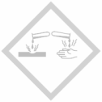 | 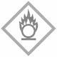 | 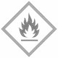
Materialien: großes Becherglas, Schutzhandschuhe, Klebestreifen, Klemme, Bunsenbrenner
Chemikalien: Wunderkerzen
Durchführung: Das große Becherglas mit Wasser füllen. Dann 10 (Premium-Riesen) Wunderkerzen mit Klebesteifen zusammenbinden. Oben werden 2 cm zum Anzünden frei gelassen. Die Wunderkerzen müssen so mit Klebestreifen zusammen gebunden werden, dass sie ganz eingewickelt sind. Dann werden sie in die Klemme eingespannt. Wenn die Handschuhe angezogen wurden, können die Wunderkerzen mit dem Bunsenbrenner entzündet werden. Dann werden sie unter Wasser getaucht.
Beobachtung: Die Wunderkerzen brennen unter Wasser weiter. Es steigen große Luftblasen auf. Das Wasser verfärbt sich dunkel und wird warm.
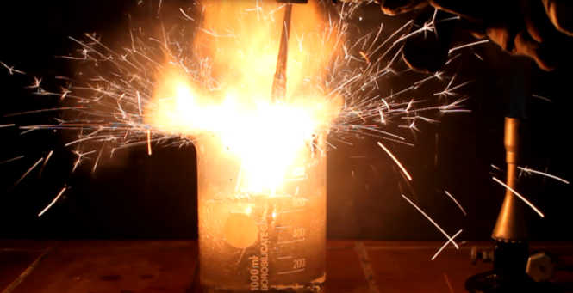
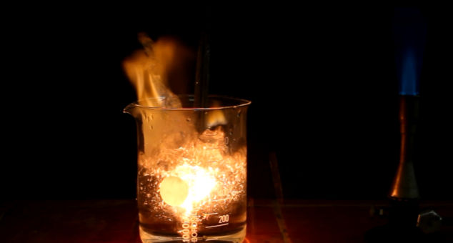

Abb. 2 - Die Wunderkerzen brennen unter Wasser weiter.
Deutung: Eine starke exotherme Reaktion ist beobachtbar. Das Wasser kühlt nicht genug, um der Reaktion die Wärme zu entziehen, die für die Verbrennung nötig ist. Der Grund dafür ist, dass bei der Reaktion von 10 Wunderkerzen eine große Wärmemenge entsteht. Für die Verbrennung ist außerdem Sauerstoff nötig (siehe Feuerdreieck). Dieser entsteht bei der Verbrennung von den Wunderkerzen. Wunderkerzen bestehen unter anderen aus Bariumnitrat, Aluminium und Eisen. Das Bariumnitrat reagiert zu Bariumoxid, Stickstoff und Sauerstoff.
$2 Ba(NO_{3})_{2} →2 BaO+2 N_{2}+ 5 O_{2}$
Diese Reaktion liefert den Sauerstoff, damit die Verbrennung unter Wasser stattfinden kann.
Der Sauerstoff kann nun mit dem Aluminium und dem Eisen reagieren.
$4 Al+3 O_{2} →2 Al_{2}O_{3}$und $4 Fe+3 O_{2} →2 Fe_{2}O_{3}$
Entsorgung: Die Wunderkerzen gehören in den Feststoffabfall. Die Lösung kann, nachdem die Bariumionen mit Natriumsulfat gefällt wurden, in den Abfluss gegeben werden. Dazu werden zwei Spatelspitzen Natriumsulfat in das Becherglas gegeben.
Literatur: http://netexperimente.de/chemie/36.html, 13.8.2014 (Zuletzt abgerufen am 13.8.2013 um 20:55)
Es können verschiedene Reaktionen als Alternativen für exotherme Reaktionen genommen werden z.B. Knallgasprobe, Gummibärchen in der Hölle und Reaktionen von Schwefel mit Zink oder Eisen. Allerdings ist dieser Versuch besonders eindrucksvoll und stellt ein Anschluss an das Feuerdreieck dar (kumulatives Wissen). Der Versuch eignet sich dadurch besonders als Einstiegsversuch in das Thema. Er sollte als Lehrerversuch durchgeführt werden, aufgrund möglicher entstehender entzündbarer Gase (NO_{x}) und des hohen Materialverbrauchs. Es sollte auf jeden Fall auch demonstriert werden, was mit einer Wunderkerze in Wasser passiert.

